ОТЧЕТ
Д Е П У Т А ТА Д У М Ы

Зиминского городского муниципального образования
седьмого созыва (2019- 2024 гг.) Округ №19.
За период 23.09.2019г. - 23.09.2020 г.
Авдеевой Лидии Владимировны

Основной деятельностью депутата считаю работу с людьми, выступая связующим звеном между властью и избирателями. В отчетном году активно осуществлялась взаимодействие с администрацией города, поддерживалась тесная связь с общественными организациями, проводя встречи и участвуя в совещаниях по вопросам, касающихся различных сфер деятельности. Взаимодействие строится на принципах сотрудничества, взаимной ответственности и согласованности при принятии решений по вопросам местного значения.
Депутатскую деятельность начала с ознакомления документов.
18 октября 2019 г. участвовала в семинаре «Нормативно-правовые документы депутата; Депутатская этика».
На протяжении всего отчетного периода, я работала в составе постоянных депутатских комиссий по управлению муниципальным хозяйством,образованных в администрации. А также в депутатской комиссии по бюджету, ценообразованию, финансово-экономическим вопросам и налоговому законодательству.
Всего за отчетный период состоялось:
Заседания комиссий - 20.
Очередные заседания Думы – 12.
Внеочередные депутатские слушания - 2.
Согласно графику, каждый 1-й вторник месяца, с 17:00 до 19:00 производится приём жителей нашего округа по адресу ул.Мира,1а. Но, никогда не отказываю в обращениях, поступающих по телефону, или при личных встречах, не по графику, а по желанию или срочности.Избиратели всегда знают, где меня найти, и без проблем обращаются с вопросами лично.
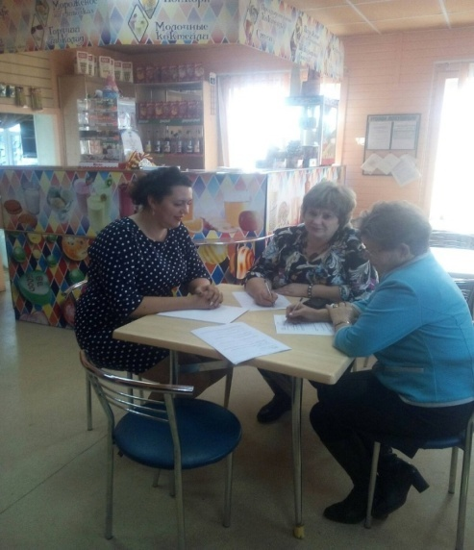
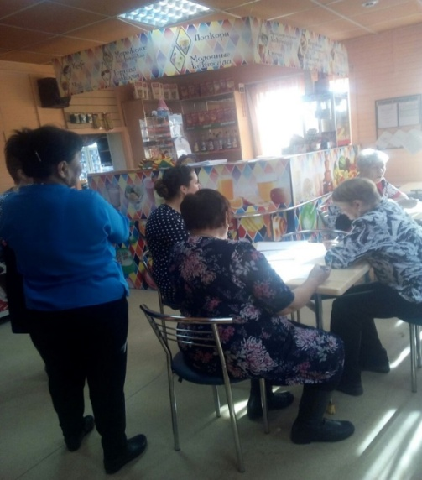
Будучи кандидатом в депутаты, моим предложением было создание общественного совета при действующем депутате, из избирателей округа с активной жизненной позицией. С желанием, что-то менять к лучшему вокруг себя. В этой связи мною было организовано собрание, встреча с избирателями, где мы провели добровольное анкетирование, по результатам которого, детально были отображены главные проблемы нашего округа, и города в целом.

Создан совет из старших по улицам, составлен график собраний по квартально, для обсуждения, и поиска решений первостепенных задач округа. К сожалению, в связи с сложившейся ситуацией в стране, связанной с карантином, были вынуждены с марта 2020 г. временно приостановить общественную работу совета, с целью профилактики распространения короновирусной инфекции.
Авдеева Л.В.

